Щербакова Юлия Юрьевна,
педагог дополнительного образования
высшей квалификационной категории
МАОУ «Гимназия №2» г. Соликамска

Развитие творческого воображения
детей старшего дошкольного возраста
в изобразительной деятельности
Главный компонент творчества – воображение, особенный психологический процесс без которого невозможны великие открытия, произведения искусства, развитие человечества в целом. Современные исследования, научные наблюдения художественной одаренности детей выделяют наличие ярко выраженного воображения у талантливых воспитанников. Период дошкольного детства является сензитивным для развития способности человека к генерированию новых идей, образов путем трансформации предыдущего знания и нуждается в специальном развитии.
На занятиях изобразительной деятельностью использую следующие приемы и способы для развития воображения:
- Игровые упражнения «На что похоже?», «Преврати линию, фигуру, пятно…», «Дорисуй детали», «Дополни сюжет», «Что может быть желтого (другого) цвета?» и т.д. Эти упражнения развивают не только воссоздающее, но и творческое воображение, характерное для старшего дошкольного возраста. Они просты, не требуют времени для прорисовывания, активизируют мыслительную деятельность воспитанников на поиск подобного в реальном или воображаемом мире, развивают творческий подход к продуктивной деятельности. На данном этапе фантазийные образы редки, но «превращения» реальных объектов очень интересны. Прямые и ломаные линии, круги, квадраты, треугольники приобретают формы окружающего мира. Затем количество и сложность элементов увеличивается. Пятна, цвет, фактура требуют от дошкольников активного поиска подобного в окружающей среде. Количество переходит в качество. Обязателен анализ полученного результата: оригинальность, быстрота, качество и количество созданных образов.
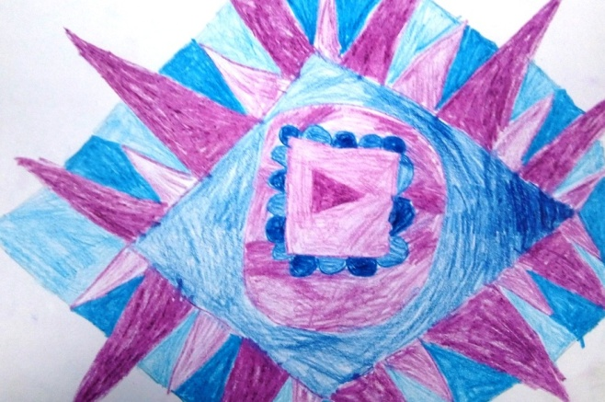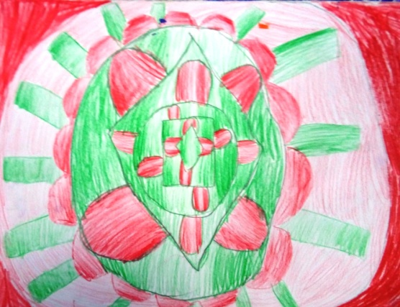
Рисунок 1 София Котегова, 6 лет, "Зимнее Солнце" Рисунок 2 Мария Веденеева, 6 лет,
"Солнечный амулет"
- Развитию воссоздающего и творческого воображения способствует создание образов сказочных объектов и героев. В дошкольном возрасте сложно воспроизвести сюжет сказки, наполнить композицию деталями, представить нереальные объекты и изобразить их. Важным считаю следующее -
- Контрастное сопоставление сказочных героев (большой - маленький, злой – добрый, красивый – безобразный и т.д.) способствует выделению главной характеристики (сути) объекта, персонажа.
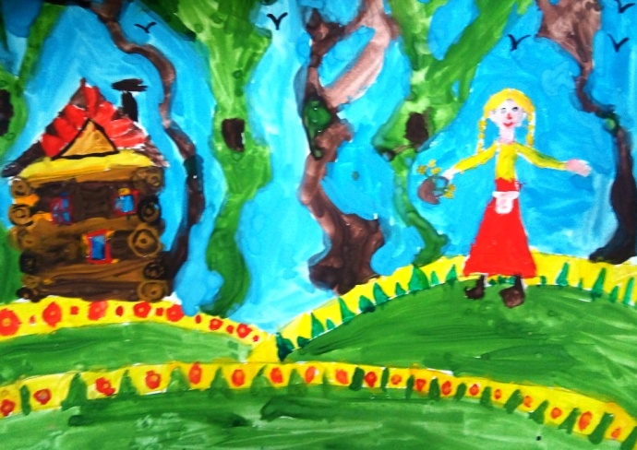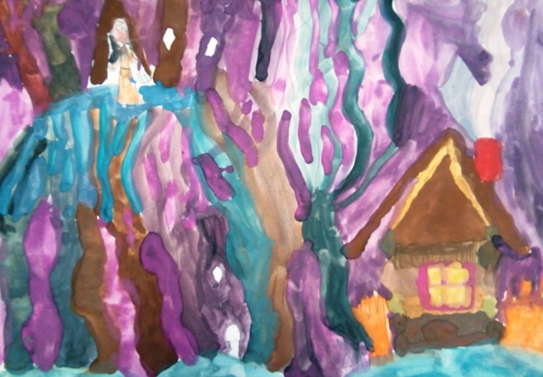
- Изображаем предметы и объекты окружающего мира, наделяя их волшебными свойствами. Ветер, вода, река, огонь, дерево, звон колокола и пение флейты становятся персонажами сказки. Дошкольники с удовольствием оживляют явления природы, любые реальные предметы. Придумывают им настроение, действия, жизнь реальную, а не фантазийную… Ветер может быть злым и колючим, а линия ласковой и нежной, звук становится теплым и добрым, море сердитым, штрих пушистым, звук любящим. Каждый ребёнок подбирает свою характеристику к предложенному явлению.
- Обязательное изображение явления, объекта с помощью мимики и пластики. Пластические этюды использую на каждом занятии, как возможность прочувствовать внешние и внутренние характеристики, признаки, особенности создаваемого образа. Играя в «рисование телом», дети дошкольного возраста с интересом представляют себя ветром, точкой, арбузом, барабаном ,слоном или принцессой. Они могут «превратится» в любой предмет. Именно на этом этапе зарождается способность к образному познанию и отображению окружающего мира.
- Слушание и рисование музыкальных композиций развивает воображение. «Нарисуй характер музыки?», «Кто живет в звуках?», «Кого (что) нарисовал композитор с помощью мелодии?», «Нарисуй музыку линиями…» - воспитанники любят эти упражнения. Воображение дошкольника в данном случае ограничено только музыкальным произведением, которое «пробуждает» творческую деятельность.
Для развития творческого воображения и ассоциативного мышления на занятиях использую комбинаторные игры, способствующие изучению языка изобразительного искусства. Мы «играем» цветом, штрихом, пятном, линией. Меняя, переставляя, дополняя, комбинируя «игрушки» юные художники создают новые образы. Комбинаторика как прием служит для развития творческого воображения, способствует установлению ассоциативных связей и используется в непосредственной образовательной деятельности с детьми дошкольного возраста. Непредсказуемы результаты этих игр. Приведу пример. Упражнение «Тёплый ветер». Элемент художественного языка – теплый колорит. Правило: «нарисовать волнистые линии, в любом направлении, заполнить пространство теплым цветом». Воспитанники – игроки самостоятельно выбирают размер, цвет, направление, изобразительный материал. Создавая образ, ищем ассоциации «На что похоже?». На работах можно увидеть цветок, огонь, пустыню, солнце…
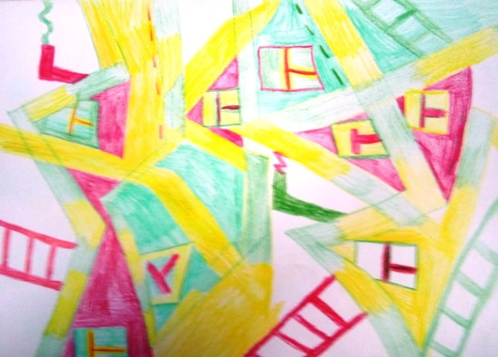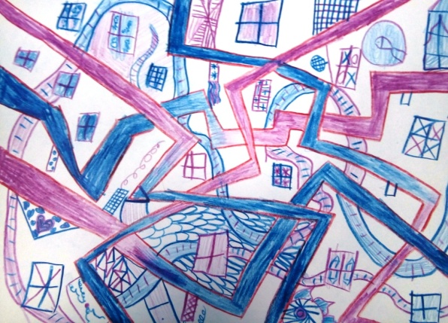
Рисунок 3 комбинаторное упражнение "Ломаная линия"
Выполнив упражнение, беседуем с юными художниками: «На что похоже?», «С помощью каких элементов языка изобразительного искусства получилось?».
Организация в непосредственной образовательной деятельности процессов созерцания, размышления и создания новых образов изобразительными средствами обеспечивает развитие творческих способностей старших дошкольников.

